Rapport d’intervention

Nina Carducci

**I - Comparatif avant et après optim****isation**

1 - Capture d’écran score Lighthouse

**2**

**II - Détails des optimisations effectuées** **3**

1 - Amélioration des performances 3

* Les images 3
* minification
* retouche du code
* suppression des bootstraps inutile

2 - le SEO

* Amélioration de la sémantique
* Ajout de plusieurs balises meta
* Ajout d’un script pour le référencement local
  + Capture schema.org avant et aprés optimisation

3 - Accessibilité du site

* Capture Wave avant et après optimisation

**IV - Détails de réalisations additionnelles à la demande du client** **2**

1 - Navigation dans la modale entre image précédente et suivante

2 - Correction de la couleur de fond pour le filtre actif

2

**Annexe** **3**

Rapport complet de l’audit Lighthouse 3

# I - Score Lighthouse

1 - Capture d’écran score Lighthouse

## Score Lighthouse avant optimisation

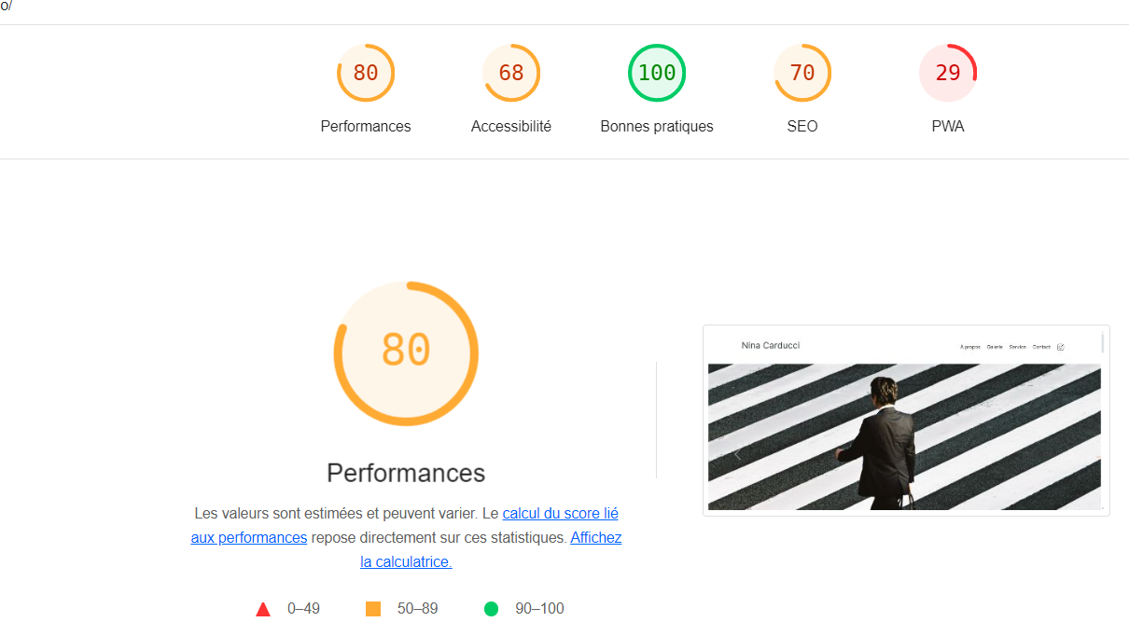

## 

## Score Lighthouse après optimisation

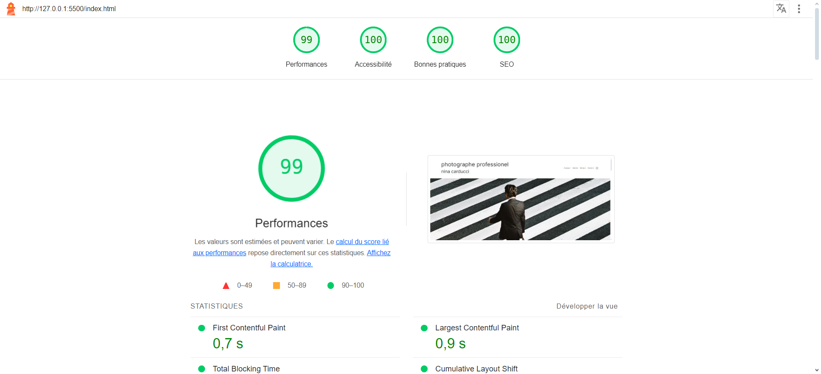

# II - Détails des optimisations et interventions effectuées

## 1 - Performance

Les images

Le projet comporte originellement 15 images pour un poids total de 29 MO. Nous avons effectué les modifications suivantes aux images:

* redimensionnement de la résolution
* modification du format en AVIF
* compression avec perte de qualité imperceptible

Après les modifications, le poids total des images est de 990 ko, soit un gain

de 96,6%.

minification

J’ai fait une minification du code CSS et JVS sur le site https://www.toptal.com/developers/javascript-minifier

retouche du code

J’ai retouché les morceaux de code HTML suivants car ils influent sur les perfs:

* Ajout d'un loading lazing dans les images qui ne sont pas immédiatement visibles à l'ouverture de la page.
* Ajout de <link rel="preload" sur l’image immédiatement visible lors de l'ouverture de la page
* les script non essentiel dès l’ouverture de la page on été placés tout bas du code juste avant la balise de fermeture du body

suppression des bootstraps inutile

J’ai supprimer les bootstraps suivants car inutilisé :

* bootstrap.bundle.js.map
* bootstrap.bundle.min.js
* bootstrap.bundle.min.js.map
* bootstrap.css.map
* bootstrap.min
* bootstrap.min.css.map

2 - le SEO

Amélioration de la sémantique

* Le projet ne respectait pas les règles de la gestion des titres du code HTML, il y avait plusieurs balises H1 et des balises Hn ne respectant pas de hiérarchisation,
* il y avait une classe nav dans une balise div au lieu d’une balise nav pour le menu,
* j’ai ajouté une séparation des différentes parties de la page dans des balises section afin d'améliorer la lisibilité et la logique de la structure du code de la page web
* ajout d’une balise aside pour la citation pour une meilleur lisibilité du code par les navigateurs, les lecteurs d'écran et les robots
* Modification du Titre pour plus de pertinence cela peut aider les moteur de recherche à mieux cibler le sujet du site, ainsi que l’utilisateur
* modification de l’ordre d’affichage des sections afin de faire apparaître les plus importante en première

Ajout de plusieurs balise meta:

* langage utiliser
* ajout de balise pour open Graph
* ajout de balise title pour l’onglet
* ajout d’un favicon
* ajout d’une description permettant l'amélioration le taux de clics (CTR) et donc potentiellement du SEO

Ajout d’un script pour le référencement local

shema.org avant optimisation

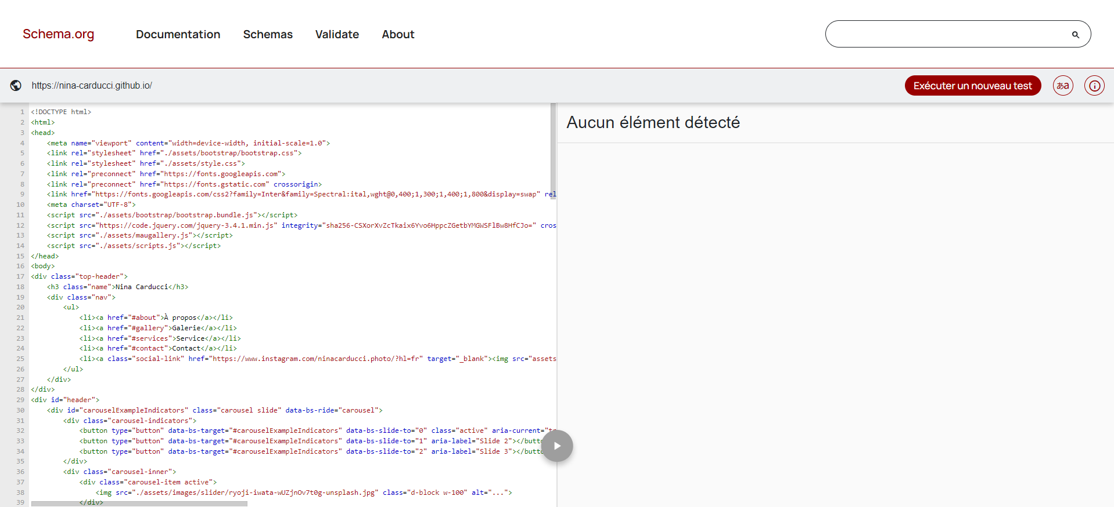

shema.org apres optimisation

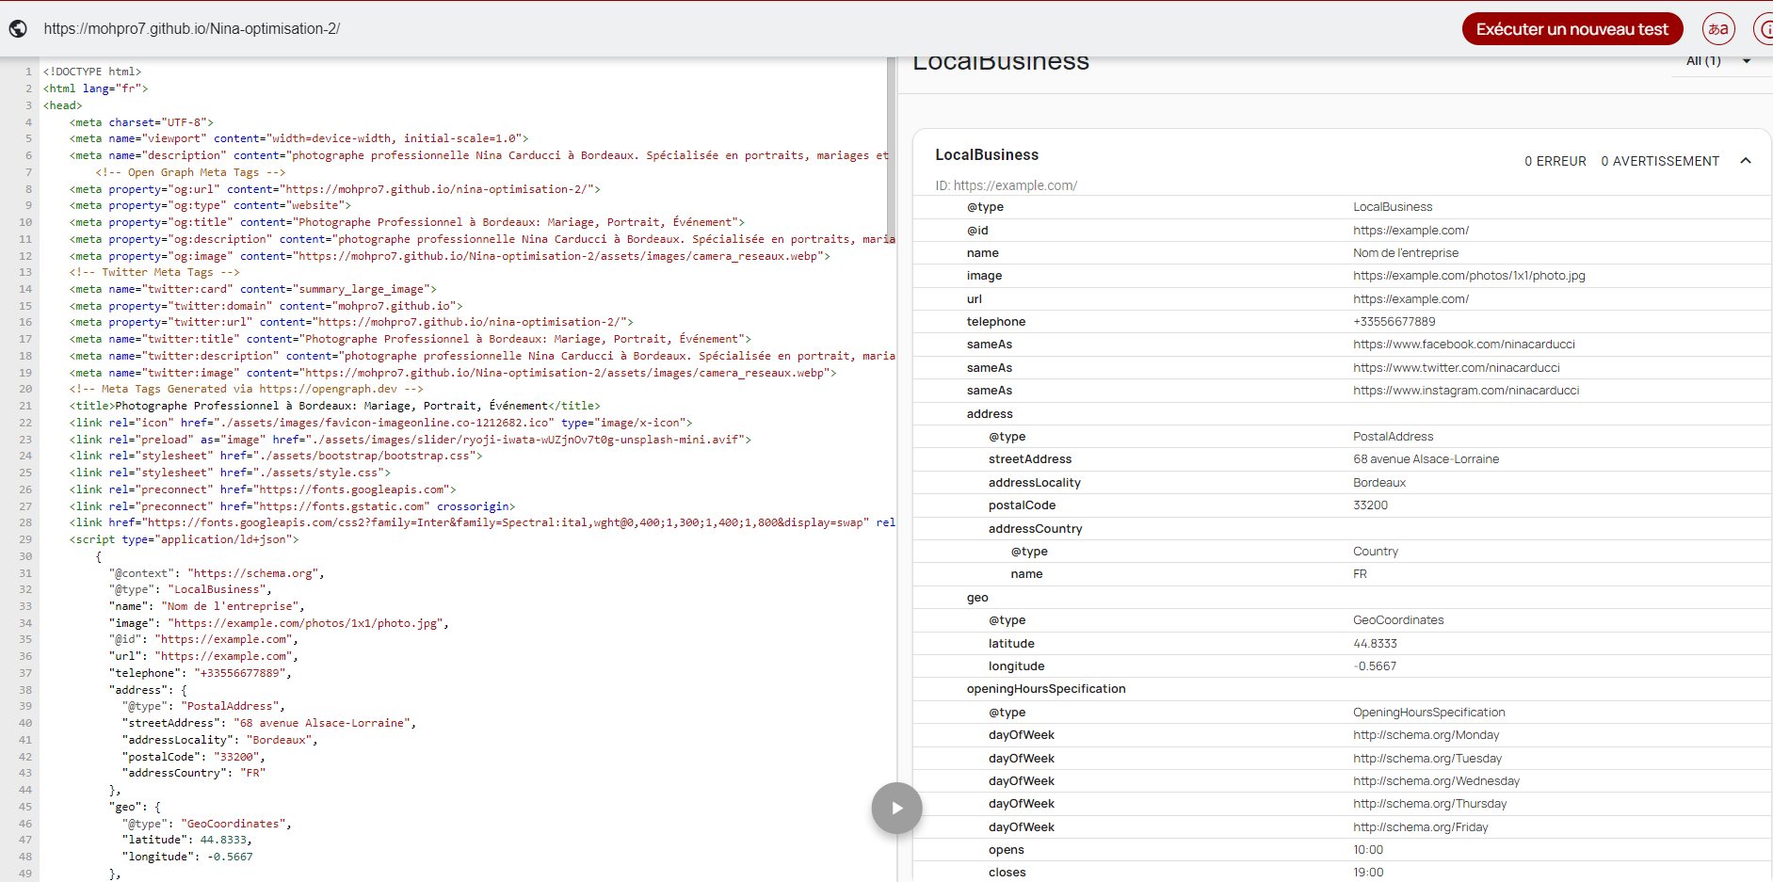

## 3 - Accessibilité du site

## Accessibilité avant optimisation

## 

## Accessibilité après optimisation

## 

## Modifications effectuées

1. Ajout d'un texte descriptif aux images avec la balise ALT
2. Ajout de la liaison des labels aux différents champs dans le formulaire
3. Amélioration du contraste utilisé sur les bouton de filtres
4. Réorganisation des titres avec les balise Hn
5. Ajout de la balise meta pour le langage

# IV - Détails de réalisations additionnelles à la demande du client

## 1 - Navigation dans la modale entre images précédente et suivante

## 2 - Correction de la couleur de fond pour le filtre actif

# V - Cahier de recette

Détail des fonctionnalités débugger et de leur statut :

| ID | Action | Résultat initial | Résultat attendu | Statut | Remarques et commentaires |
| --- | --- | --- | --- | --- | --- |
| 1 | ajout de CSS pour le background color sur le filtre actif | les filtre ne changeait pas de background | changement de background sur filtre active | À faire / Résolu |  |
| 2 |  |  |  |  |  |

# Annexe

## Rapport complet de l’audit Lighthouse

lien vers rapport complet:

https://drive.google.com/file/d/1fqvWTP6nKLZSq7o3hA5WN8TeW1Ctn_5L/view?usp=drive_link